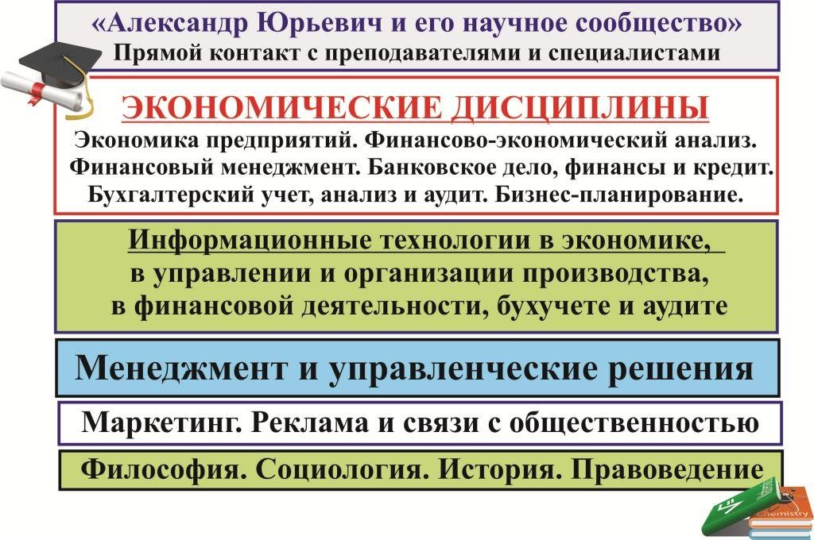
Экономические дисциплины.
Менеджмент ("классика", стратегический, инновационный, SMM и т.д.).
Управленческие решения.
Бизнес-планирование.
Организация производства.
Информационные технологии в экономике.
Маркетинг.
Реклама и PR.
Журналистика, филология.
История, политология, культурология.
Философия. Социология.
Правоведение.

